Drvodjelska tehnička škola Vinkovci ove godine se uključila u projekt „Škole za Afriku“. Kroz različite aktivnosti, učenici i djelatnici naše škole prikupljat će novčana sredstva za pomoć djeci Afrike i tako pridonijeti stvaranju boljih uvjeta za njihovo obrazovanje i povećanje kvalitete života. Sva novčana sredstva će, po završetku projekta, biti uplaćena na UNICEF-ov račun.
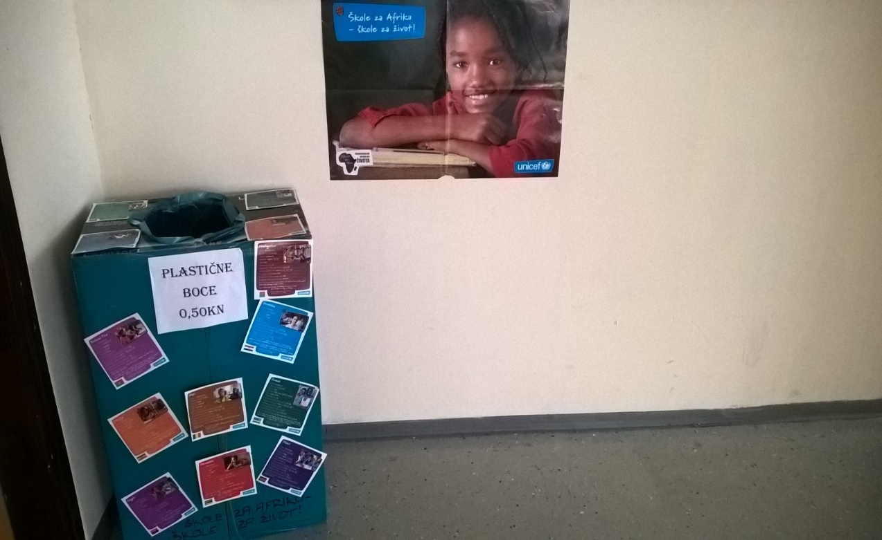
Prva aktivnost u koju smo se uključili je prikupljanje plastičnih boca. U školi, na dva mjesta djeca i odrasli mogu odložiti plastične boce koje ćemo potom prodati, a zarađeni novac donirati UNICEF-u.

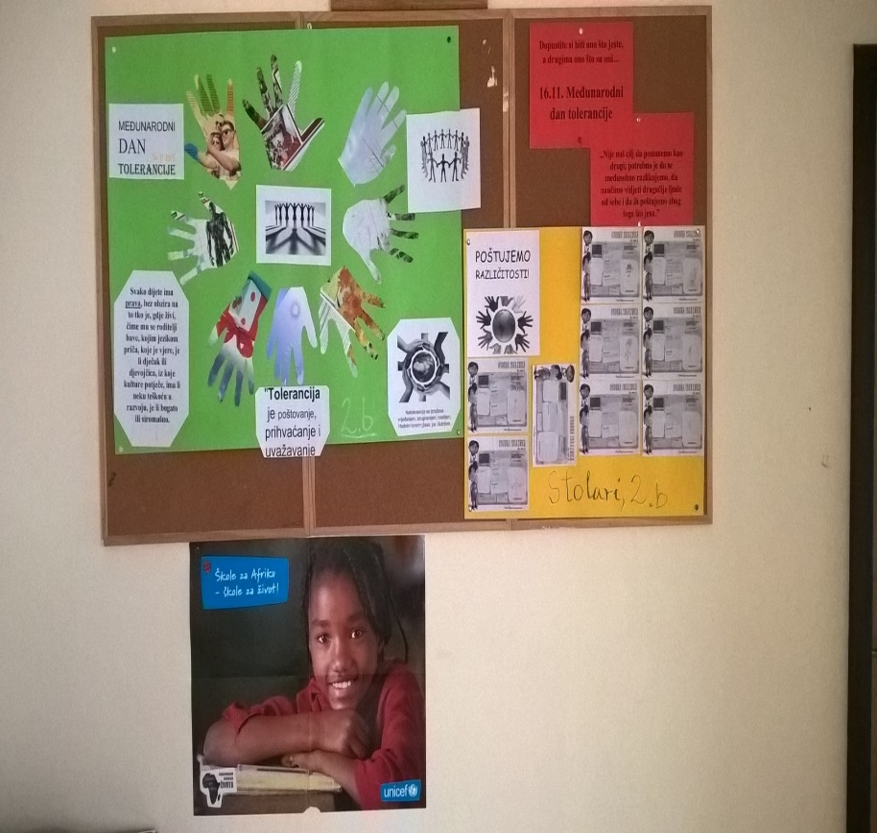
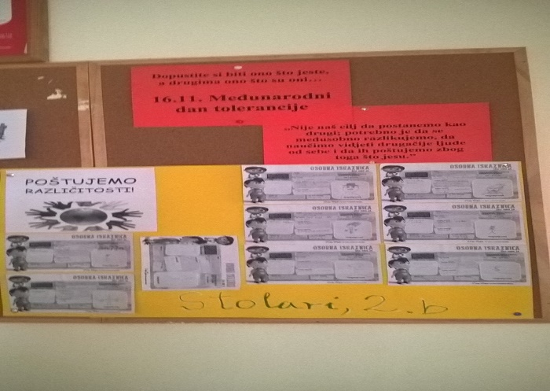
16. studenog obilježili smo Međunarodni dan tolerancije prigodnom radionicom u suradnji s nastavnicom hrvatskog jezika, Helenom Vranješević i učenicima 2.b razreda.

